Autoevaluación
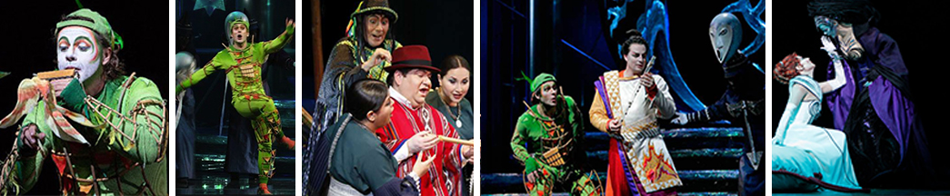
- Después de analizar los elementos de la narración del párrafo anterior y de revisar muy bien las imágenes, elabora un pequeño cuento en el que intervengan los personajes y acciones que se muestran en ella.

- Ahora llena la siguiente tabla con los datos que surjan de la historia que escribiste:
¿Qué se cuenta? | ¿Quién participa en lo que se cuenta? | ¿Cuándo sucede lo que se cuenta? | ¿Dónde sucede? | ¿Por qué pasó lo que se cuenta? | ¿Cómo pasó lo que se cuenta?

- Para verificar que tu ejercicio cumplió su objetivo de reconocer los elementos de la narración llena la siguiente lista de cotejo:
Razonamiento | SÍ | NO
1. ¿Escribí un título que sintetiza lo importante de la historia?
2. ¿Ese título me ayudó a reconocer el qué del cuento?
3. ¿Incluí a todos los personajes que se ven en la imagen?
4. ¿Identifiqué claramente al personaje principal?
5. ¿Agregué alguna fecha a la historia o la dejé abierta?
6. ¿El lugar en el que se desarrolla la historia está claramente explicado?
7. ¿Escribí la historia a partir de un nudo (problema) y con un desenlace (o final)?
8. ¿Mi historia está claramente escrita y no tiene errores de ortografía?

